Государственное бюджетное общеобразовательное учреждение
Самарской области многопрофильный лицей №16 города Жигулёвска городского округа Жигулёвск Самарской области

Тема работы: Моя семья – хранители мокшанской культуры

Номинация: Экотрадиции

Автор: Антясов Никита Иванович,
учащийся 6«Б» класса
ГБОУ лицея №16 г.Жигулёвска

Научный руководитель:
Федингина Оксана Александровна,
педагог - библиотекарь
ГБОУ лицея №16 г.Жигулёвск

г. Жигулевск, 2021
Содержание
Стр.
Введение 2
1. Семейный рецепт традиционного мокшанского блюда. 3
2. Традиционный праздник мокшан Самарской Луки. 3
3. Традиционная одежда мокшанского этноса
Самарской Луки 4
5.Заключение 8
Список использованной литературы 9
Приложение

Введение
Мордва – самый крупный финно-угорский народ на территории Самарской области. По разным данным его численность составляет 3 - 4 % (около 86.000 – 87.000 человек). На территории Самарской Луки представители этого этноса появились около XVII века.[1]
Неизвестно достоверно, когда поселились мои предки на территории Самарской Луки, известно лишь, что они проживали здесь в XIX и XX веке, в частности, в с.Бахилово Ставропольского района. В послевоенное время ХХ века многие родственники разъехались по территории Самарской области. Моя семья тоже переехала в г.Жигулёвск, но мы часто бываем в нашем родном селе и храним традиции и культуру нашего этноса, а некоторые вещи передаются и хранятся у нас из поколения в поколение.
Представители мордовского этноса делятся на 2 этнические группы: эрзя и мокша. У каждой группы свой язык: эрзянский и мокшанский. [2]
Члены моей семьи являются представителями мокшанской этнической группы мордовского этноса. Конечно, мои предки ассимилировались и чаще всего дома мы говорим на русском языке, но мы также знаем и свободно общаемся на нашем родном мордовском (мокшанском) языке, особенно когда приезжаем в гости к нашей бабушке.
К сожалению, постепенно малые этносы нашей страны теряют свою самобытность.
Цель моей работы: сохранение самобытной мокшанской культуры.
Задачи:
- Описать самобытное культурное наследие мокшанского этноса нашей семьи;
- Выявить особенности мокшанского культурного наследия нашей семьи.

Семейный рецепт традиционного мордовского блюда.
Традиционное мордовское блюдо – пышные толстые блины. Они отличаются от традиционных русских блинов по толщине и по способу приготовления. Мама готовит их по рецепту, который передаётся в нашей семье из поколения в поколение:
Рецепт традиционных пышных толстых мордовских блинов
Состав:
500 гр. муки
500 гр. манки
700 гр. тёплого молока
5 яиц
100 гр. растительного (подсолнечного) масла
1столовая ложка сахара
Дрожжи
Соль
1.Приготовление опары:
Аккуратно смешать 500 гр. муки и 500 гр. манки. Добавить соль, сахар, дрожжи. Залить тёплым молоком. Накрыть опару и поставить в теплое место на 1,5- 2 часа.
2. Приготовление теста:
Через 2 часа добавить в опару 5 яиц и 100 гр. растительного масла, хорошо размешать. Затем добавить крутой кипяток до густоты сметаны. Хорошо вымешать полученное тесто.
3. Способ выпекания каждого блина:
Тесто налить на горячую сковородку, накрыть крышкой и выпекать 1-2 минуты.
Блины получаются толстые, большие, похожие на лепёшки и очень вкусные (Приложение 1).
Моя бабушка вместо манки в такие блины иногда клала пшённую кашу.
Такие блины готовили как в будние дни, так и в праздники и едят с кислым молоком и мёдом.
Традиционные мордовские праздники
Самым большим мордовским праздником считается Масторава. Этот праздник земли, урожая, плодородия. Это языческий мордовский праздник. В этот праздник украшали деревья лентами, водили хороводы и пели песни. Очень много песен посвящено счастью, веселью, любви, труду. Такие песни исполняем мы с братьями в составе фольклорной группы «Алят» и семейной фольклорной группы «Пайгоня» на различных фестивалях и праздниках, проводимых на территории нашей области и в соседних областях. (Приложение 2, Аудиоприложение к работе).
К сожалению, традиции празднования постепенно утратились, и
сейчас этот праздник в с.Бахилово не отмечается, но один раз я был на таком празднике в г.Саранске, где мы выступали с нашими традиционными песнями мокшанского этноса Самарской Луки.
На такие праздники и выступления мордовские костюмы частично мы шьём сами, а частично элементы одежды нам передали по наследству наши прабабушки.
Традиционная одежда мокшанского этноса Самарской Луки.
Парадную одежду, сшитую из льняной ткани и украшенной вышивкой, берегли, возможно, поэтому она и сохранилась. Для повседнего труда и быта одевали более простую, грубую и практичную одежду.
Мордовский мужской национальный костюм состоит из панара - рубахи с вышитой горловиной, подпоясанной карксом (поясом) и понкста-штанов.
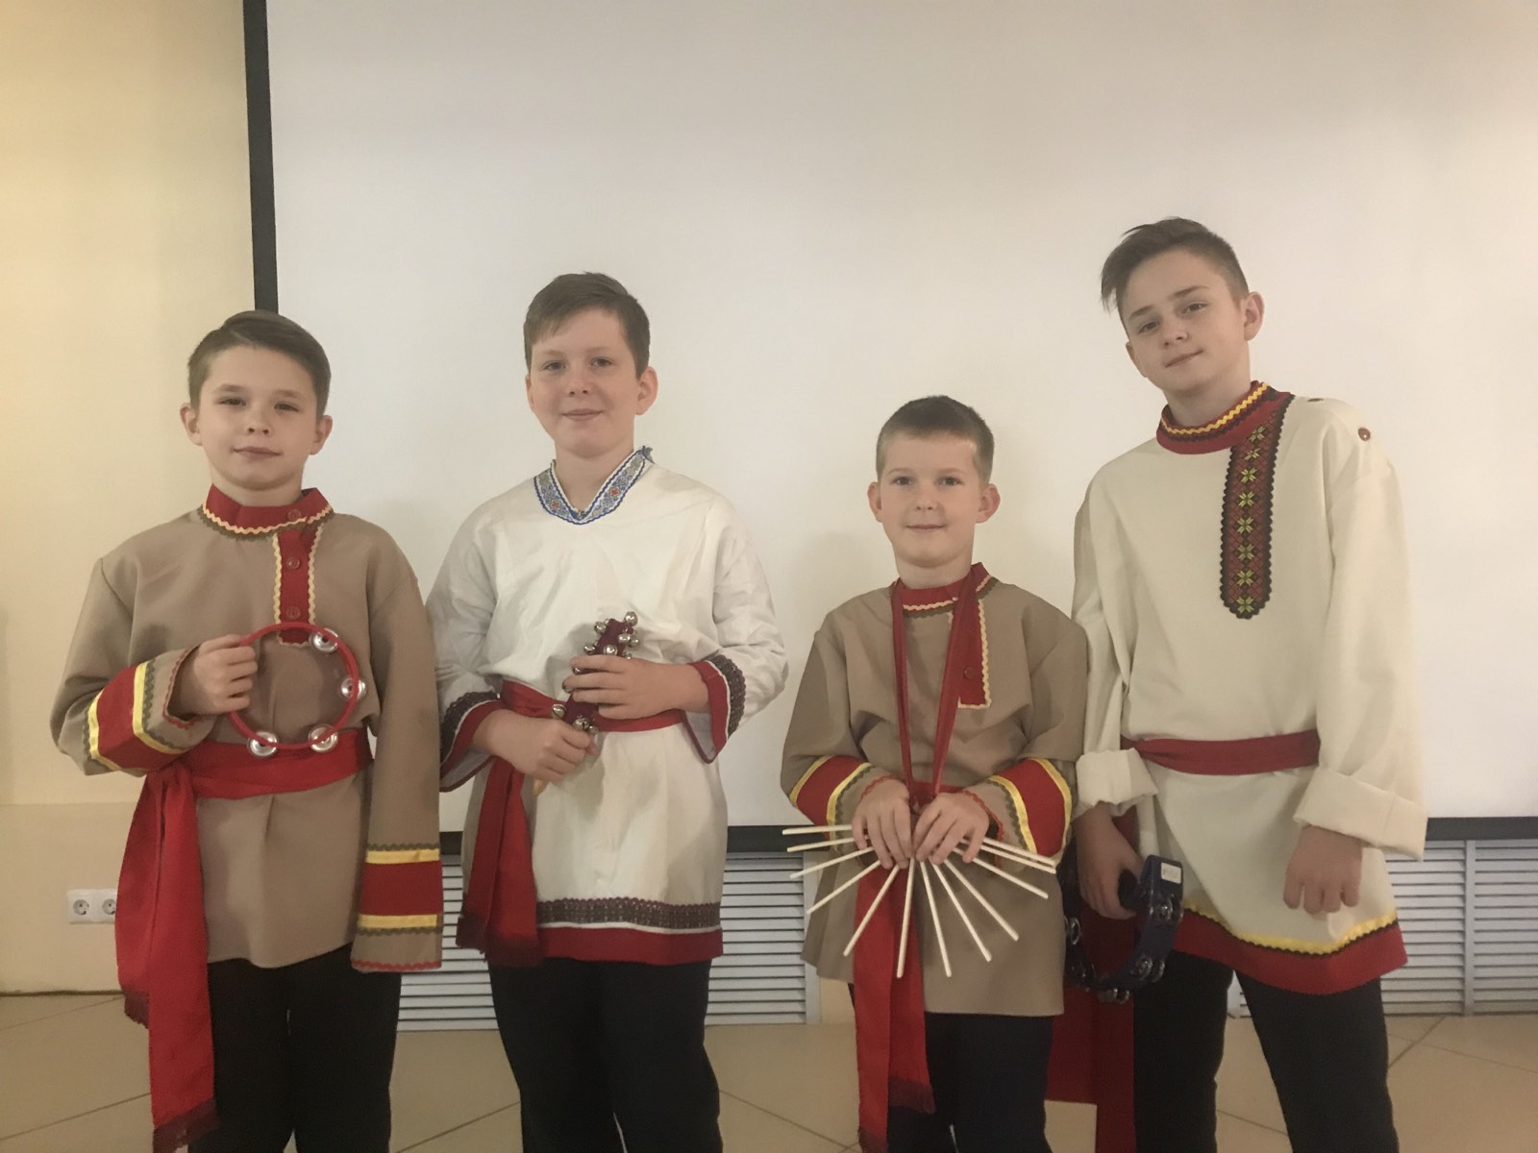
Я с братьями в составе фольклорного ансамбля «Алят»

Во время фестивалей я видел мужские пояса, сделанные из кожи, но в сёлах Самарской Луки национальные мордовские мужские пояса изготавливали только из ткани.
Летом мужчины носили поверх панар мушкас (распашную рубаху), весной и осенью – сумань, пальто из сукна или плотной шерсти. Ещё один элемент одежды - чапан – одевался часто мужчинами в дорогу. По наименованию этой одежды даже было названо крестьянское восстание, произошедшее в 20-х годах ХХ в. на территории Ставропольского края, которое разгорелось вследствие раскулачивания зажиточных крестьянских семей.
У нас не сохранилось никакой мокшанской мужской одежды. На фото участники нашего фольклорного ансамбля «Алят» одеты в мокшанскую мужскую одежду, сшитую по подобию одежды мокшанских крестьян, проживавших на территории Самарской Луки.
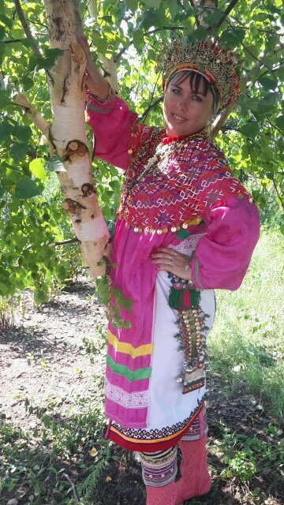
пулай
кямот
панар
ашкотф
мушказ
Моя мама в женской одежде мокшанского этноса Самарской Луки

Мордовская женская одежда – очень красивая, яркая и многослойная, состоящая из множества элементов. Женщины одевали нижнюю белую с вышивкой одежду – панар, без воротника, но с рукавами. Поверх неё надевали верхнюю – мушказ со множеством вышивок, украшений, с разрезами по бокам (распашную).
Вышивали одежду чаще всего шерстяными нитками ярко-красного, синего и белого цвета, реже – чёрного. Верхнее платье украшалось бисером, монетками, иногда красивыми мелкими ракушками.
Одежда мокшанок Самарской Луки была ниже колена.
На пояса вешали украшение пулай, которое украшали маленькими колокольчиками, лентами, бусинами. От количества пришитых на них всевозможных украшений, пулаи бывают очень тяжёлыми.
Мокшанки Самарской Луки не носили чепцов, в отличие от представительниц своего этноса Самарского края, а повязывали платок в виде чалмы, на который привязывали ашкотф, который повязывали как налобную повязку.
Ашкотф – это украшение, выполненное из проволоки в виде полоски с узорами, на которую нанизывались разноцветные бусины, пуговицы. Сверху крепился венчик, наподобие короны с лучиками и висящими подвесками. Одевали на голову такое украшение молодые женщины и девушки. (Приложение 3).
Ашкотфы мокшанки Самарской Луки бережно хранили, потому что это было целое произведение искусства. В начале XX века в ашкотфах мокшанок стали появляться бусины от ёлочных украшений, но это было редкостью. В моей семье сохранился такой ашкотф, который делала ещё прабабушка моей мамы.
Ашкотфы в основном встречаются в национальном костюме именно жительниц Среднего Поволжья. Об этих украшениях в научной литературе можно встретить лишь упоминания.
Незамужние мокшанки могли одевать вышитый панар, скреплённый у горловины железной застёжкой, и открытый головной убор. Это значило, что она свободна и на неё можно смотреть. Молодые девушки носили головные повязки, украшенные вышивкой и, чаще всего, шерстяными кистями.
И все мокшанки украшали себя всевозможными бусами, серьгами, кольцами.

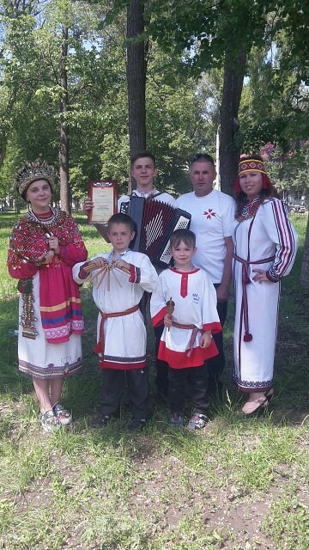
Семейный фольклорный ансамбль «Пайгоня» в традиционной
мокшанской одежде (кроме папы)

На ноги одевали сапожки-кямот или позже просто сапожки, а могли и онучи.
Сохранились в нашей семье вот такие полотенца, украшенные вышивкой тонкими шерстяными нитями. Такую вышивку ещё называют крестьянской. Она яркая, немного грубоватая. В основном такой вышивкой вышивали цветы, иногда птиц .Чаще всего мокшанки нашей местности такой вышивкой украшали постельное бельё и полотенца.
Геометрической традиционной мордовской вышивкой украшали подол, горловину и рукава верхней одежды.
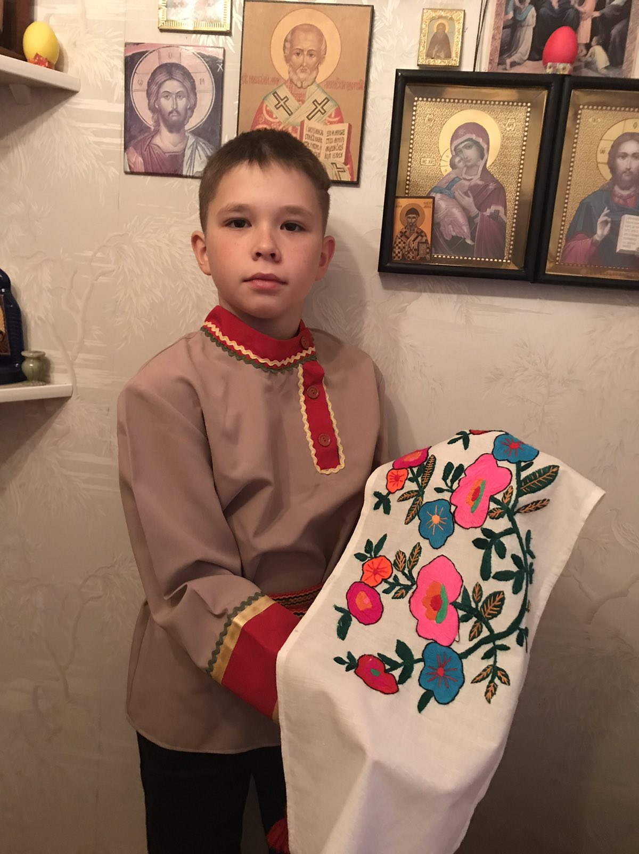
Я с мокшанским полотенцем, вышитым шерстяными нитками.

Заключение
Мокшанская культура – самобытная, хранящая в себе историю не только нашего этноса, но и нашей многонациональной страны. Наша семья сохраняет культурное наследие небольшого российского этноса и бережно передаёт культурные знания из поколения в поколения. Я горжусь тем, что являюсь носителем уникальной культуры.
Сохраняя неповторимую самобытную культуру и историю малого этноса, мы сохраняем культуру и историю большого государства.

Список использованной литературы
- Материалы по истории и культуре мордвы Самарского края / Самарское археологическое общество; сост. Малкова Н.М., - Самара, 2019.
- Юрченко В.А. Мордовский народ: вехи истории/В.А.Юрченко, - Саранск, 2007, 98 с.

Приложение 1

Традиционные мордовские толстые блины
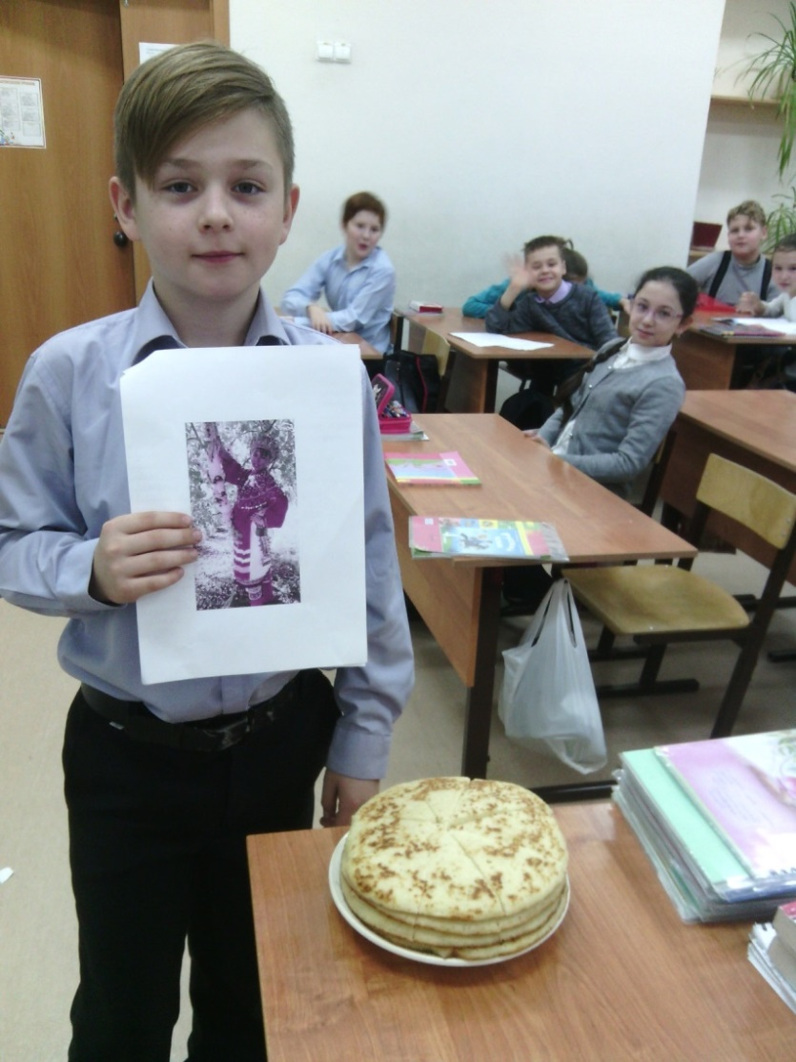
Фото с мордовскими блинами одного из моих братьев

Приложение 2
Фольклорный ансамбль «Алят» с руководителем
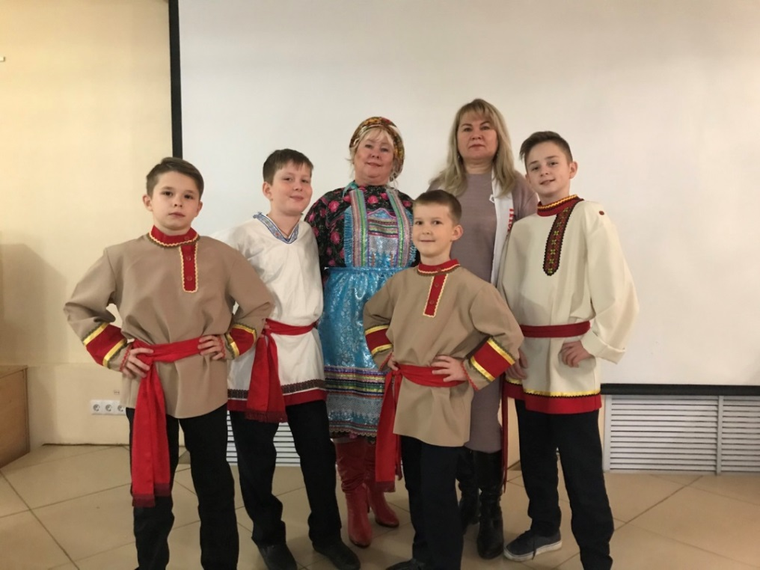

http://youtu.be/2u1Yn69a8ys - выступление фольклорной группы «Алят».
Приложение 3
Участники фольклорного ансамбля «Пайгоня»
в традиционной одежде мокшанского этноса
